Молоко без человека. Что меняет роботизация молочных ферм

Использование роботов в производстве экономит деньги и повышает эффективность бизнеса. Однако их внедрение на российских фермах идет куда медленнее, чем во многих других странах мира. На крупных предприятиях такие установки могут быть слишком затратны, а у мелких не всегда есть деньги на освоение новых технологий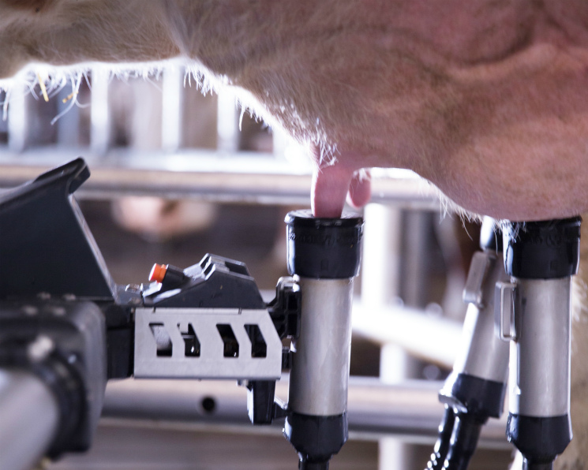
РОБОТИЗИРОВАННОЕ ОБОРУДОВАНИЕ ИСПОЛЬЗУЮТ ЛИШЬ 10% ФЕРМ
Фото: Delaval
Роботизация молочных ферм в России не находит столь широкого применения, как в западных странах. У нас при невысокой оплате труда на селе, волатильности молочного рынка экономия от использования дорогостоящих роботов не так очевидна. Однако любая автоматизация приводит к исключению человеческого фактора, дает стабильность, благодаря которой повышается и производительность, снижается заболеваемость животных, считает исполнительный директор Национального союза производителей молока («Союзмолоко») Артем Белов. Наибольшей популярностью у отечественных животноводов пользуются доильные роботы.

На доении
По данным портала Robototrends, роботы-дояры сейчас установлены более чем в сотне хозяйств в 34 регионах. Их использование в стране началось свыше 10 лет назад, когда были закуплены первые образцы. «Родниковое поле» (Тульская область) роботизировало свою ферму, возведенную с нуля, сразу. Таково было решение учредителей компании, поясняет управляющая животноводческим комплексом предприятия Маргарита Захарова. «Построили здание, приобрели роботы в 2017 году и через восемь месяцев завезли скот пород монбельярд и джерси, — рассказывала она в июле. — Сейчас у нас 124 дойные коровы, но вот-вот ожидается массовый отел, и уже в августе их число вырастет до 255». Два доильных робота обслуживают монбельярд, два других, чуть отличной модификации, — джерсийскую породу. Каждый из них обошелся компании в 10 млн руб. Перед запуском на роботы монбельярды давали 18,4 л молока в сутки, уже через неделю доения на установках — 22,3 л. Джерси в июле еще находились в периоде раздоя, продуктивность составляла 18,3 л в сутки. «Робот не отлынивает от работы — за ним не нужно устанавливать дополнительных контролеров. Запустил программу — и можешь быть уверенным, что он четко все выполнит», — говорит Захарова. По ее подсчетам, экономия человеческих ресурсов в хозяйстве составляет как минимум восемь единиц — механизатор, четыре доярки и три скотника. Но экономия заключается не только в зарплате, но прежде всего в качестве производимых работ.
В «Совхозе им. Ленина» (Московская область) работают восемь доильных роботов, которые обслуживают 440 дойных коров, рассказывает замдиректора предприятия Данила Козлов. «Роботы-дояры — это будущее молочных ферм, особенно если говорить про хозяйства до 500 коров и меньше, — считает он. — Сейчас мы максимально получаем до 2,3 тыс. л молока на одной установке за сутки. При этом чем выше продуктивность, тем меньше коров успеет подоить робот».
За два года роботы доильные роботы в хозяйстве пока не окупились. С учетом того, что при их покупке совхоз не получал субсидии, вернуть вложения удастся через пять лет в лучшем случае. Однако, обращает внимание Козлов, компания приобретала роботы, «не считая бизнес-планы». «Молочный рынок в России слишком неустойчивый: в прошлом году цена на молоко была фантастически высокая, а в этом — очень низкая, прогнозировать сроки окупаемости в таких условиях очень трудно», — объясняет он.
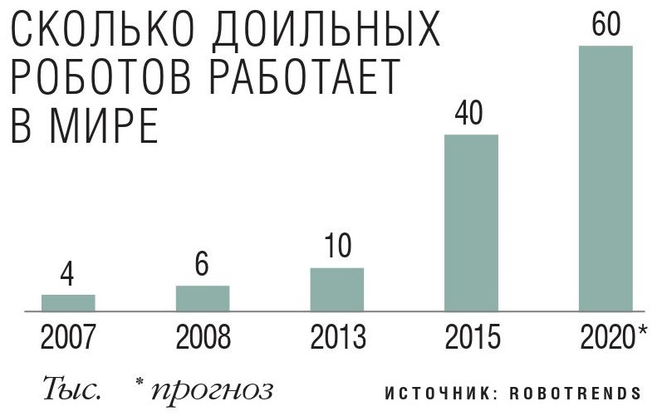
СПК «Глинский» из Свердловской области повезло: региональные власти в течение нескольких лет предоставляли субсидию на приобретение любых роботизированных комплексов в размере до 70% от их стоимости. Так хозяйство обзавелось четырьмя роботами-доярами, рассказывает председатель кооператива Александр Никитин. «В 2014 году мы купили два робота Lely, в 2016-м — два робота DeLaval, — делится он. — Вместе они обслуживают 256 коров». Эффект, по словам руководителя, ощутимый: если раньше надаивали по 17 л в сутки, с роботами надои увеличились до 29-30 л. И по качеству молоко за счет отсутствия человеческого фактора выше, утверждает он. Решилась и проблема с кадрами: доярок найти было очень тяжело, а теперь корова обслуживает себя сама.
В «Калужской Ниве» (входит в холдинг «ЭкоНива-АПК») работает роботизированная ферма на 1,8 тыс. голов. Там установлены 12 доильных роботов на 32 бокса: восемь трехбоксовых и четыре двухбоксовых. Первые установки запустили в 2013-м году. «У роботов есть свои преимущества, — признает исполнительный директор компании Владимир Кавин. — Это прежде всего бесстрессовое доение: корова сама решает, когда ей доиться, пить, есть или отдыхать. А спокойная корова — это высокая продуктивность, порядка 32 л на голову». Индивидуальный подход робота к каждой корове тоже работает на повышение надоев, позволяет более эффективно использовать комбикорм в зависимости от продуктивности коровы. Четкая последовательность в выполнении технологических операций и отсутствие человеческого фактора дают возможность получать молоко высокого качества.

И на кормах
Понемногу российские животноводы осваивают и роботов, которые работают на кормлении КРС. В «Родниковом поле» пока единственный в стране кормовой робот, который сообщается с доильным при помощи блютуз-датчика. В программе можно отследить всю статистику: сколько съело конкретное животное, сколько молока и какого качества надоило. Если у какого-то животного изменились показатели, рацион тут же корректируется.
Принцип работы кормового робота «Вектор» Lely довольно прост. Система состоит из двух основных частей: кормовой кухни, где хранится, отбирается и загружается корм, и миксера, который смешивает и подает кормосмесь. У каждой составляющей кормосмеси свое место на кухне. Различные типы корма захватываются грейфером в заданном порядке, в миксер также добавляются концентраты и минералы, хранящиеся отдельно. После этого робот по заранее настроенному маршруту направляется к кормовому столу. Подъезжая к группе коров, он открывает заслонку и равномерно выгружает корм на стол. При этом количество корма контролируется системой взвешивания и регулируется скоростью движения.
«Совхоз им. Ленина» не планирует приобретать роботы для кормления. Во-первых, они маловаты для фермы компании: у предприятия 500 фуражных коров, а один робот кормит 350-400. Кроме того, есть телята, сухостойные животные, молодняк — всего свыше 1 тыс. голов. То есть на все стадо потребуются два-три робота, а это накладно, полагает Козлов. Также для кормового робота желательно размещать животных под одной крышей. А три из четырех зданий (если считать роботизированную ферму единым комплексом) на ферме совхоза — старые помещения и разбросаны по площади. Поэтому у робота будут проблемы с перемещением, особенно в зимнее время, думает топ-менеджер.
Зато компания активно использует подталкиватели кормов. «Заставить человека работать на операции ночью непросто, да еще и толкать корм физически тяжело. Персонал, который работает в ночные смены, как правило, низкоквалифицированный, часто иностранцы. Очень сложно его контролировать, — рассуждает Козлов. — А коровы едят круглосуточно: чем больше съели, тем больше дадут молока». В этом случае подталкиватели очень помогают. К тому же, например, во время жары очень важно, чтобы не было сепарации, чтобы корова не смогла отделять вкусное от невкусного и употребляла в пищу вместе с комбикормом клетчатку во избежание проблем с пищеварением. Робот тоже дает такую возможность: он подталкивает корма так часто, как нужно человеку, смешивает их обратно. «Создается эффект освежения корма, его запах значительно усиливается, и он становится более привлекательным для коров», — добавляет менеджер по роботизированным системам «ДеЛаваль» Симеон Кривуля.
СПК «Глинский» в перспективе хотел бы приобрести и подталкиватели, и кормовые роботы, но пока не хватает финансов. А область сейчас сократила субсидирование роботизации до 40%.
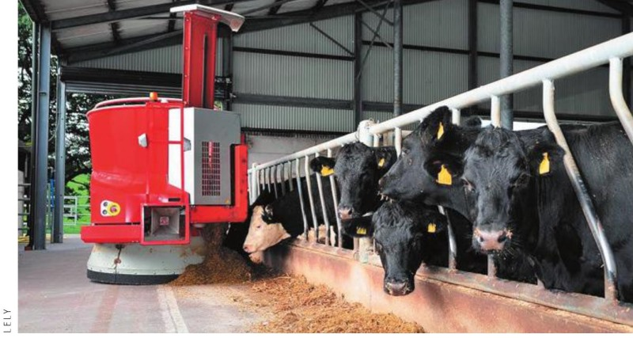

Основные преимущества
Корректное использование молочных роботов имеет несколько несомненных плюсов, считает гендиректор консалтинговой компании Farm Inspection Таисия Мортенсен. «Коровы будут доиться три раза в день в среднем по группе, поскольку они делают это тогда, когда им нужно, а не тогда, когда запланировано на комплексе, — говорит она. — У отдельных животных может быть до семи доений за день, а это, соответственно, приводит к увеличению продуктивности». Использование роботов также сокращает затраты на человекочасы. Кроме того, такие установки предоставляют большое количество данных по группе: от общепроизводственных параметров до ветеринарного статуса и специфических особенностей отдельно взятого животного. «А такие приспособления, как пододвигатели кормов и убиратели навоза, помогают поддерживать не только чистоту, но еще и комфортную среду с минимальным количеством стресса для коров, — добавляет эксперт. — Коровы быстро привыкают к ним и не имеют практически никакого дискомфорта от роботов. Они просто отходят в сторону от работающей техники, тогда как людей часто пугаются».
С помощью роботов-дояров формируется обширная база данных — от жирности, белка до соматики, изменения веса, жвачки и т. д. Вся эта информация ежеминутно обновляется. Установка сильно помогает и в плане контроля стада: любые отклонения от среднего видны сразу же. «И если какая-то корова заболела, то у хозяйства гораздо больше шансов ее вылечить, потому что есть база данных со сведениями по каждому животному», — отмечает Козлов.
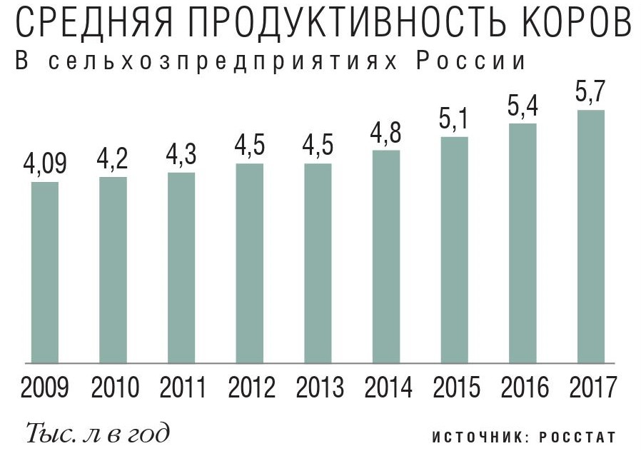
По словам Симеона Кривули, робот-дояр VMS DeLaval дает прибавку в надоях в среднем на 10-15%. Использование роботов позволяет значительно снизить заболеваемость маститами (и это тоже влияет на продуктивность), улучшить качество молока. Все это в совокупности дает возможность увеличить рентабельность фермы, уменьшить сроки окупаемости. «При этом никаких проблем с внедрением роботизированного оборудования нет, — утверждает он. — Для успешной эксплуатации необходимо просто качественное сервисное обслуживание. Даже самые неквалифицированные кадры вполне могут справиться с роботом, было бы желание научиться, подтверждает Маргарита Захарова. В «Родниковом поле» работе на роботах обучен один оператор, и он вполне справляется, говорит она.
Но неправильно рассматривать роботы как некий автомат, который автоматически насаживает корову на доильный стакан, обращает внимание руководитель отдела «Технологии роботизированного доения» «Лейли Рус» Альберт Фатхутдинов «Вместе с роботом вы принимаете и определенную технологию, — акцентирует он. — Экономический эффект складывается из нескольких составляющих, основная — это увеличение удоев минимум на 15-20%». Но, кроме этого, есть не всегда очевидные выгоды. Роботизированное доение дает увеличение продолжительности лактации животного. Это обеспечивается за счет естественного добровольного доения, более качественного кормления и контроля за здоровьем животного. С помощью робота можно ежедневно получать информацию о качестве молока, двигательной активности, динамике изменения веса, что говорит о состоянии здоровья животного. На основании всех полученных данных можно сделать вывод, насколько хорошо восстанавливается животное после отела, насколько качественно выбрана схема питания. «Можно менять количество концентрата, назначить им индивидуальную дозировку жидкого докорма — например, пропиленгликоль, который позволяет восстановиться после отела. Соответственно, все это ведет к уменьшению выбраковки животных, — рассказывает эксперт. — Без использования роботов годовая выбраковка в 30% является вполне обычной для наших хозяйств». То есть при поголовье в 400-500 коров на выбраковке в год тратится стоимость одного робота. Роботизация позволяет эту выбраковку сократить как минимум вполовину.
Основное преимущество кормового робота — в точности контроля рациона: он показывает сколько сухого вещества употребляют животные. «Как говорят, у коровы три рациона: что мы посчитали, что дали и что она в итоге съела, — говорит Фатхутдинов. — На обычной ферме вычислить, сколько съело животное, достаточно трудозатратно. Зачастую этот процесс пускается на самотек, и никто этим не занимается». А если нет понимания, сколько корова реально потребила корма, то и расчетный рацион не соответствует реально съеденному. Другое преимущество кормового робота — точность приготовления кормосмесей. При этом цена робота «не запредельная», обращает внимание эксперт. Так, система «Вектор» Lely, которая может кормить до 400 голов, стоит сопоставимо с одним доильным роботом — около 15 млн руб. А приблизительная окупаемость составляет два-три года.
Инвестиции в роботизацию будут расти
Выпуск первых роботов-дояров в мире начался в начале 1990-х. К 2007 году в разных странах, по данным портала Robototrends, их использовалось уже порядка 4 тыс. В 2012—2013 годах в Германии доля продаж роботов составляла свыше 50% всех реализованных доильных установок, в Дании и Швеции этот показатель оценивался на уровне 60%, в Финляндии — 80%. В 2017-м в мире были установлены десятки тысяч доильных роботов. Сформирована отрасль объемом порядка $1,9 млрд в денежном выражении, которая, согласно прогнозам исследовательской компании IDTechEx, к 2023 году вырастет до $8 млрд.

Будет ли прогресс
По оценке Симеона Кривули, роботизированное оборудование в России используют лишь около 10% ферм. Тогда как в Европе таких предприятий на порядок больше. В некоторых странах этот показатель достигает 70%. Глубина внедрения роботизированных молочных ферм в России невысокая, соглашается Фатхутдинов. Но рост определенно наблюдается. «С каждым годом информируемость рынка об оборудовании увеличивается. Но есть различия в этой информированности по регионам: если за Уралом, в Сибири подход к молочному бизнесу более классический (процент привязного содержания там гораздо больше, чем в европейской части), то в европейской части страны фермы с беспривязным содержанием и, следовательно, роботы более распространены», — знает он.
Нельзя сказать, что доильные роботы имеют повсеместное распространение во всех регионах страны, соглашается Артем Белов. По данным эксперта, всего в России пока имеется не более тысячи роботов. «Доильные роботы в последние годы становятся популярным решением для небольших ферм, как модернизирующихся, так и строящихся с нуля, — комментирует он. — Если говорить о крупных проектах, то там чаще всего установлены „карусели“ или „параллели“, так как стандартные мегакомплексы обычно содержат от 1,2 тыс. голов, где доильные роботы применяются реже».
Гендиректор калининградского «Залесье-Агро» (2,5 тыс. дойных коров) Вячеслав Пак говорит, что не использует роботы в своем хозяйстве уже потому, что в регионе нет дилеров и сервисов от производителей. Кроме того, по его мнению, роботы подходят больше маленьким фермам. Компания не планирует покупать доильные роботы, их устраивает работа «каруселей» и «параллели». Основатель компании «Молочный продукт» (Рязанская область) Юрий Сандин также рассказывает, что его предприятие не имеет роботов и не планирует их приобретать, ограничиваясь «каруселью». Роботы больше подходят для небольших семейных ферм, считает предприниматель. «Вложений для роботов необходимо намного больше и нужно иметь более стандартизированное поголовье, чего, в отличие от европейских стран, у нас трудно добиться, — полагает он. — Российские реалии отличаются от европейских уже тем, что там проще обстоит дело с обслуживанием: что-то засбоит — в Европе инженер на аутсорсинге приезжает и налаживает, в России нужно обеспечивать сервис самостоятельно». Кроме того, Сандин ссылается на не очень удачный опыт соседей: после использования в течение нескольких лет роботов на поголовье 3,5 тыс. там собираются приобретать для доения «карусель».
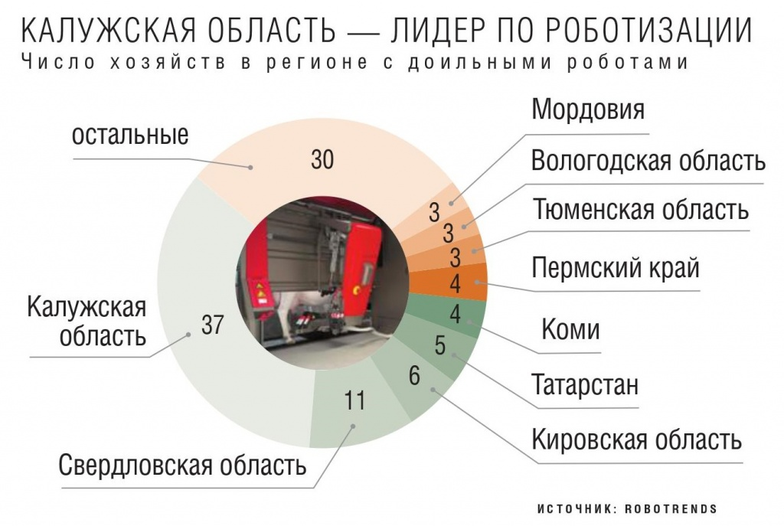
«Удовольствие дорогое, для нас ненужное», — высказывает свою точку зрения владелец ГК «Деревенский молочный продукт» (Кемеровская область) Александр Сухинин. По его словам, даже используемая в компании «карусель» является в регионе единственной, а до роботов региону вообще «как до луны». Для того, чтобы поставить роботов, нужно многое изменить в работающем комплексе, что по затратам сравнимо со стоимостью самой установки.
Альберт Фатхутдинов видит препятствие для более широкого внедрения роботов в России прежде всего в финансах: первоначальные инвестиции в приобретение робота, конечно, большие. Кроме того, российские аграрии опасаются долгосрочного планирования. На отечественном рынке при таких резких скачках курсов валют, изменениях цен на сырое молоко (как в нынешнем году) планировать на несколько лет вперед сложно.
Общая жалоба на молочные роботы — в высоком потреблении электроэнергии, отмечает Таисия Мортенсен. Второй острый вопрос — недешевые запчасти: если корова повреждает роботизированную руку, то ее очень дорого заменить. Кроме того, в процессе эксплуатации зачастую хозяйства допускают ошибки, используя только часть решения. Например, применяют робот для самого процесса доения, но не для аналитики и управления стадом. Тогда как использование молочного софта, являющегося частью робота, по мнению эксперта, обеспечивает более чем половину успеха и значительно улучшает мнение сельхозпроизводителей о роботах.
Больше всего роботов-дояров
Крупнейшим проектом одного из основных поставщиков роботизированного оборудования для молочных ферм на российский рынок компании Lely в России считается проект СХП «Новомарковское» (Воронежская область, входит в холдинг «Молвест»). Там работают 16 доильных роботов, каждый из которых обслуживает 60 коров. Крупнейший проект другого крупного поставщика DeLaval — животноводческий комплекс «ЭкоВакино» в Рязанской области. Роботизированная ферма компании состоит из четырех дойных корпусов, каждый из которых рассчитан на 480 голов. Всего на ферме работают 33 робота-дояра.

Татьяна Карабут, журнал «Агроинвестор».

